附件1：
学生操作流程
登入学生版奥蓝首页-学业学风-各项评优申报
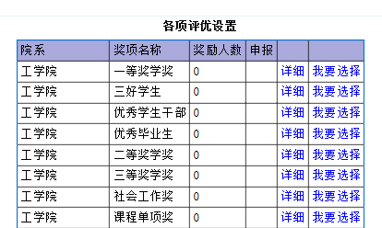
在各项评优设置中选择1项
填写政治面貌、学业加权平均成绩、
学年学分绩点、专业成绩排名、申请理由、获奖情况、添加附件

若有2个以上附件，请多次上传
点击增加记录
点击保存修改
完成评优填报，若要再次申报其他奖项，请重复流程

查看审核结果

